Анкета животного без владельца от 10.02.2023г.

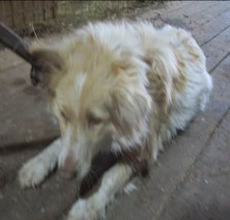 | Дата отлова, место (район, улица, дом) | Тракторозаводской район, СНТ «Дзержинец»
 | Пол животного | Самка – 0662/2023
 | Дата вакцинации | 21.02.2023 г. - Рабикан
 | Дата кастрации/стерилизации
 | Дата выпуска, место (район, улица, дом)
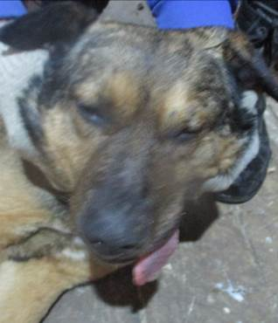 | Дата отлова, место (район, улица, дом) | Тракторозаводской район, СНТ «Дзержинец»
 | Пол животного | Самец – 0670/2023
 | Дата вакцинации | 21.02.2023 г. – Рабикан  28.02.2023 г. - Биовак
 | Дата кастрации/стерилизации
 | Дата выпуска, место (район, улица, дом)
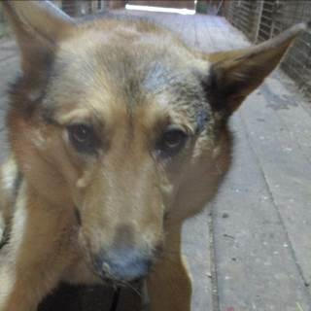 | Дата отлова, место (район, улица, дом) | Тракторозаводской район, СНТ «Дзержинец»
 | Пол животного | Самка – 0668/2022
 | Дата вакцинации | 21.02.2023 г. – Рабикан  28.02.2023 г. - Биовак
 | Дата кастрации/стерилизации | 28.02.2023 г.
 | Дата выпуска, место (район, улица, дом) | 06.03.2023 г. – среда обитания
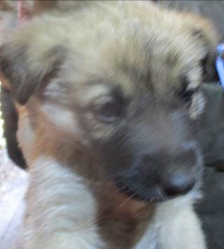 | Дата отлова, место (район, улица, дом) | Тракторозаводской район, СНТ «Дзержинец»
 | Пол животного | Самец – 0673/2023
 | Дата вакцинации | 21.02.2023 г. - Рабикан
 | Дата кастрации/стерилизации | 21.02.2023 г.
 | Дата выпуска, место (район, улица, дом) | 27.02.2023 г. – среда обитания
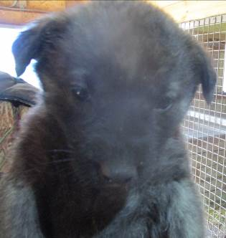 | Дата отлова, место (район, улица, дом) | Тракторозаводской район, СНТ «Дзержинец»
 | Пол животного | Самец – 0675/2023
 | Дата вакцинации | 21.02.2023 г. - Рабикан
 | Дата кастрации/стерилизации
 | Дата выпуска, место (район, улица, дом)
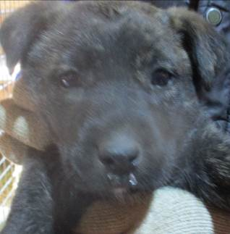 | Дата отлова, место (район, улица, дом) | Тракторозаводской район, СНТ «Дзержинец»
 | Пол животного | Самка – 0671/2023
 | Дата вакцинации | 21.02.2023 г. - Рабикан
 | Дата кастрации/стерилизации
 | Дата выпуска, место (район, улица, дом)
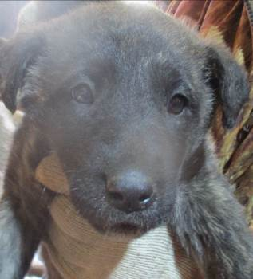 | Дата отлова, место (район, улица, дом) | Тракторозаводской район, СНТ «Дзержинец»
 | Пол животного | Самка – 0672/2023
 | Дата вакцинации | 21.02.2023 г. - Рабикан
 | Дата кастрации/стерилизации | -
 | Дата выпуска, место (район, улица, дом) | 03.03.2023 г. - падеж
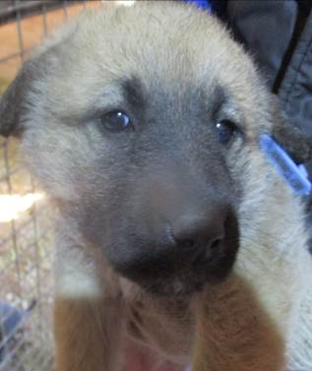 | Дата отлова, место (район, улица, дом) | Тракторозаводской район, СНТ «Дзержинец»
 | Пол животного | Самка – 0674/2023
 | Дата вакцинации | 21.02.2023 г. - Рабикан
 | Дата кастрации/стерилизации | 21.02.2023 г.
 | Дата выпуска, место (район, улица, дом) | 27.02.2023 г. – среда обитания
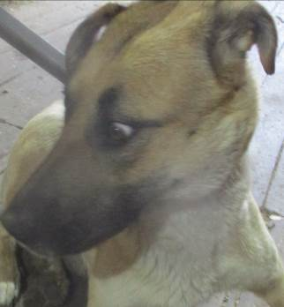 | Дата отлова, место (район, улица, дом) | Тракторозаводской район, СНТ «Дзержинец»
 | Пол животного | Самка – 0661/2023
 | Дата вакцинации | 21.02.2023 г. – Рабикан  28.02.2023 г. - Биовак
 | Дата кастрации/стерилизации | 28.02.2023 г.
 | Дата выпуска, место (район, улица, дом) | 14.03.2023 г. – среда обитания
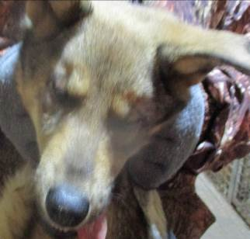 | Дата отлова, место (район, улица, дом) | Тракторозаводской район, СНТ «Дзержинец»
 | Пол животного | Самка – 0665/2023
 | Дата вакцинации | 21.02.2023 г. – Рабикан  28.02.2023 г. - Биовак
 | Дата кастрации/стерилизации | 28.02.2023 г.
 | Дата выпуска, место (район, улица, дом) | 06.03.2023 г. – среда обитания
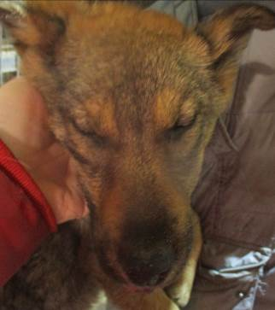 | Дата отлова, место (район, улица, дом) | Тракторозаводской район, СНТ «Дзержинец»
 | Пол животного | Самка – 0666/2023
 | Дата вакцинации | 21.02.2023 г. – Рабикан  28.02.2023 г. - Биовак
 | Дата кастрации/стерилизации | 28.02.2023 г.
 | Дата выпуска, место (район, улица, дом) | 06.03.2023 г. – среда обитания

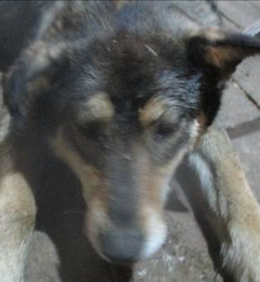 | Дата отлова, место (район, улица, дом) | Тракторозаводской район, СНТ «Дзержинец»
 | Пол животного | Самка – 0664/2023
 | Дата вакцинации | 21.02.2023 г. – Рабикан  28.02.2023 г. - Биовак
 | Дата кастрации/стерилизации | 28.02.2023 г.
 | Дата выпуска, место (район, улица, дом) | 06.03.2023 г. – среда обитания
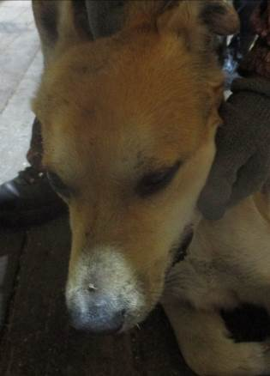 | Дата отлова, место (район, улица, дом) | Тракторозаводской район, СНТ «Дзержинец»
 | Пол животного | Самец – 0669/2023
 | Дата вакцинации | 21.02.2023 г. – Рабикан  28.02.2023 г. - Биовак
 | Дата кастрации/стерилизации | 28.02.2023 г.
 | Дата выпуска, место (район, улица, дом) | 02.03.2023 г. - договор
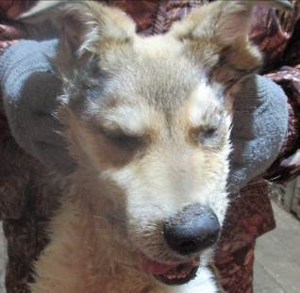 | Дата отлова, место (район, улица, дом) | Тракторозаводской район, СНТ «Дзержинец»
 | Пол животного | Самец – 0667/2023
 | Дата вакцинации | 21.02.2023 г. – Рабикан  28.02.2023 г. - Биовак
 | Дата кастрации/стерилизации
 | Дата выпуска, место (район, улица, дом)
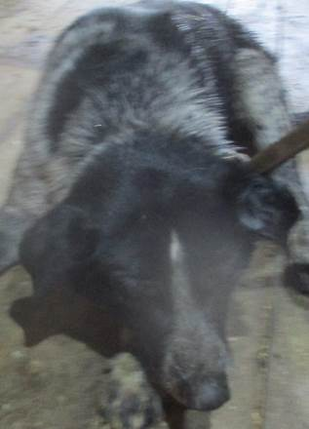 | Дата отлова, место (район, улица, дом) | Тракторозаводской район,  3 Продольная магистраль
 | Пол животного | Самец – 0663/2023
 | Дата вакцинации | 21.02.2023 г. – Рабикан  28.02.2023 г. - Биовак
 | Дата кастрации/стерилизации
 | Дата выпуска, место (район, улица, дом)
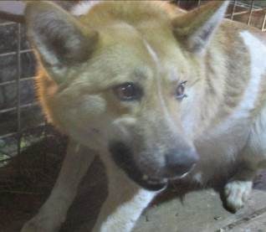 | Дата отлова, место (район, улица, дом) | Кировский район, ул. Астровая
 | Пол животного | Самец – 0676/2023
 | Дата вакцинации | 21.02.2023 г. – Рабикан  28.02.2023 г. - Биовак
 | Дата кастрации/стерилизации
 | Дата выпуска, место (район, улица, дом)
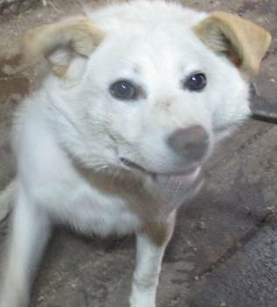 | Дата отлова, место (район, улица, дом) | Красноармейский район, пос. Южный
 | Пол животного | Самка – 0677/2023
 | Дата вакцинации | 21.02.2023 г. – Рабикан  28.02.2023 г. - Биовак
 | Дата кастрации/стерилизации | 28.02.2023 г.
 | Дата выпуска, место (район, улица, дом) | 10.03.2023 г. – среда обитания
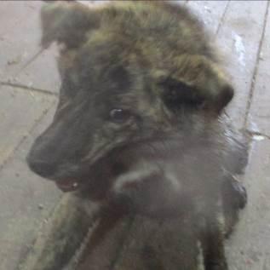 | Дата отлова, место (район, улица, дом) | Красноармейский район, пос. Южный
 | Пол животного | Самка – 0678/2023
 | Дата вакцинации | 21.02.2023 г. – Рабикан  28.02.2023 г. - Биовак
 | Дата кастрации/стерилизации | 28.02.2023 г.
 | Дата выпуска, место (район, улица, дом) | 10.03.2023 г. – среда обитания
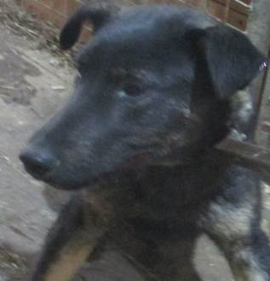 | Дата отлова, место (район, улица, дом) | Красноармейский район, пос. 19 Партсъезда
 | Пол животного | Самец – 0680/2023
 | Дата вакцинации | 21.02.2023 г. – Рабикан  28.02.2023 г. - Биовак
 | Дата кастрации/стерилизации | 28.02.2023 г.
 | Дата выпуска, место (район, улица, дом) | 10.03.2023 г. – среда обитания
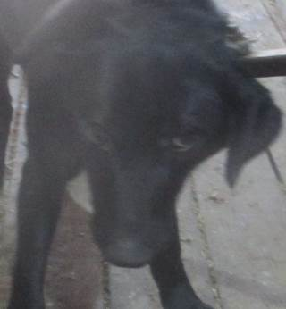 | Дата отлова, место (район, улица, дом) | Красноармейский район, пос. 19 Партсъезда
 | Пол животного | Самец – 0679/2023
 | Дата вакцинации | 21.02.2023 г. – Рабикан  28.02.2023 г. - Биовак
 | Дата кастрации/стерилизации | 28.02.2023 г.
 | Дата выпуска, место (район, улица, дом) | 10.03.2023 г. – среда обитания

